任务系统

# 概述

* 任务系统分为2大块：
  + 常规任务：游戏中的主线，支线，只能完成一次。用于推动游戏的进程。
  + 跑环任务：可重复完成的任务，任务模式相对简单（参考神将三国中的三顾茅庐）。通过跑环的形式使玩家在城内移动\挑战低级副本，让玩家感觉游戏中很热闹。
* 任务的形式分为多种，常规任务和每日任务的完成条件包括以下这些：
  + 角色升级：角色达到指定等级。
  + 通过关卡：通关某个关卡
  + 击杀指定怪物：击杀指定数量的某种怪物
  + 收集指定物品：收集指定数量的某种道具
  + 击杀任意怪物：击杀某个等级区间中的怪物
  + 与NPC对话：在城里某个NPC对话
  + 使用指定功能：比如强化3次，这类条件属于特殊，需要独立制作。

# 任务界面

## NPC任务界面

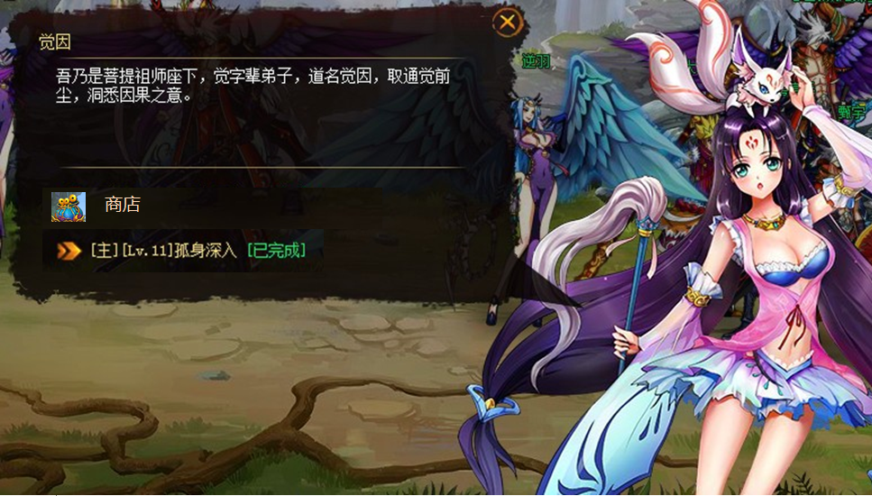

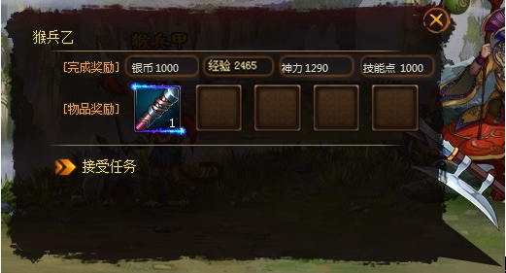

* 任务的接取位于NPC的对话框中
  + 环任务的第一步任务特殊，在界面中接取，环任务途中的任务使用通用的任务机制。
* 玩家点击任务后，将播放任务配置表中的任务接取时的任务信息和选项文字，最多3句。
* 当任务信息结束后，出现任务奖励界面，其中最多显示4种资源奖励和5种物品奖励。
  + 配置表中支持根据主角的职业出现不同奖励的机制。
* 出现任务奖励界面后，玩家可以【接取任务】
* 当接取任务后，该任务便会在任务追踪中出现。
  + 任务途中支持自动寻路。

## 任务追踪界面

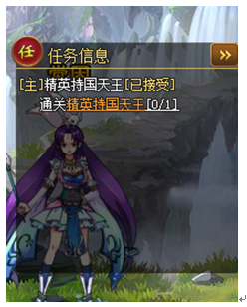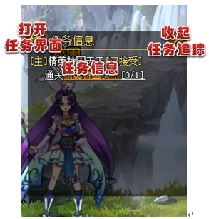

* 玩家可以在任务追踪界面中打开任务界面。
* 玩家可以通过点击收起任务追踪界面，只保留最上一排。



* 玩家可以在任务追踪中查看任务的信息。
* 任务追踪中将根据以下规则进行排列
  + **已完成的任务>接取的任务>可接的任务**
  + **跑环任务>主线任务>支线任务**
  + **任务ID小>任务ID大**
* 当玩家点击可接取的任务时，会触发以下2种情况：
  + 主线和支线：**自动寻路前往任务发布NPC。**
  + 跑环任务：打开【海盗宝藏】界面。

## 常规任务界面

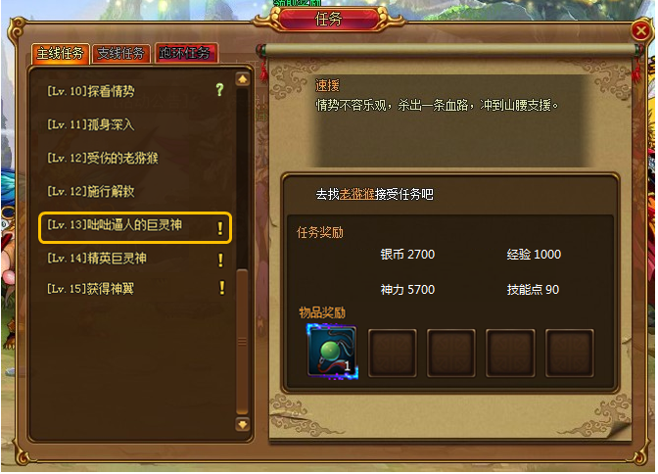 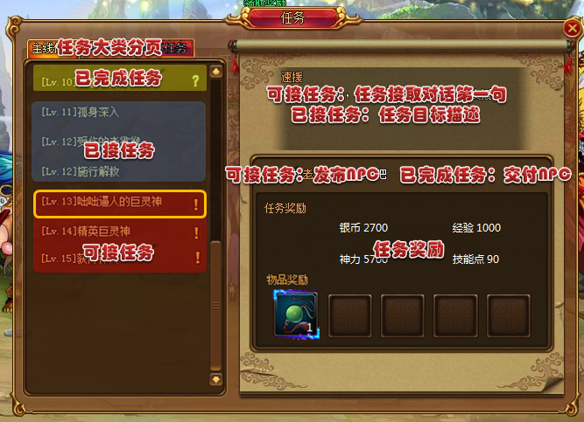

* 玩家点击任务追踪或快捷键可以打开该界面
* 在该界面中，会根据任务大类对任务进行分类
* 和任务追踪相同，在左侧的任务列表中，会根据**完成度和任务ID大小**的规则进行排列
* 在右侧上方，会根据可接任务和已接任务，分为3种情况：
  + 可接任务：显示任务接取时的第一句话
  + 已接任务：显示任务目标的描述文字。
  + 已完成任务：显示任务目标的描述文字。
* 右侧中央，则分为3种情况：
  + 可接任务：显示任务接取NPC（带有超链接）
  + 已接任务：不显示
  + 已完成任务：显示任务交付NPC（带有超链接）
* 右侧下方，显示任务奖励

## 每日任务界面

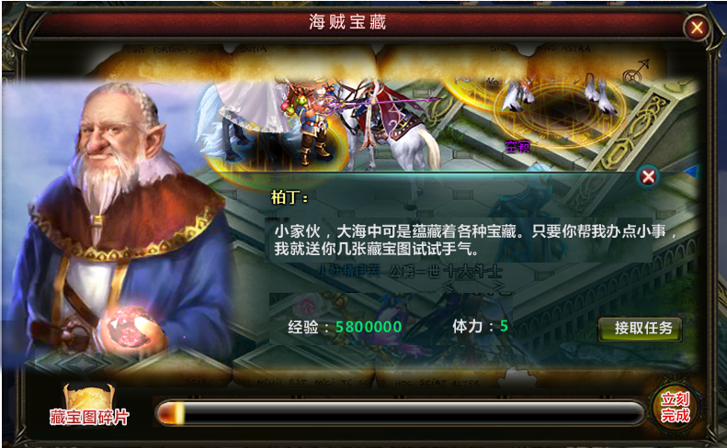

详见每日任务（环任务）

# 常规任务

* 玩家可以通过任务界面来查看当前完成的、已接的、未接的所有常规任务。
* 玩家可以通过点击**界面右侧中央带有超链接的NPC**来找到NPC所在位置并进行任务的交接。

## 常规任务的接取

* 玩家可以通过在任务界面中查看，带有“！”的任务即是可接任务；如下图所示。



* 地图中NPC头顶带有黄色“！”的，为可接任务NPC；如下图所示。



* 玩家可以通过任务界面中的超链接，或者与游戏地图中头上带“！”的NPC进行对话来触发任务的接取功能。
* 在任务接取的过程中会出现NPC的对话，如图所示上方为NPC的对话，下方为玩家当前NPC的任务名字及任务等级。（LV.65寻找熊大锤的锤子）

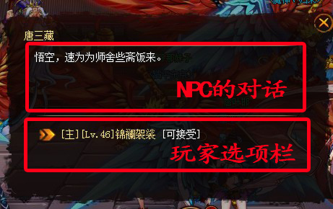

* 玩家与NPC之间的对话选项最多三次，NPC的文字**至多**出现3次，玩家**至多**在点击选项**第三次时进入任务奖励界面并显示【接取任务】选项。**
* 当玩家点击【接取任务】选项时，该任务即接取完毕。
* 任务接取完毕后，**NPC头顶的“！”消失并替换为灰态的“？”。**

## 常规任务的进行

* 玩家接取完任务后，将根据配置表中的任务ID进行任务。
  + 接取后，系统会为玩家**自动寻路至下一个任务点**。
  + 玩家在系统自动寻路的过程中可以用方向键（W、A、S、D）进行打断，若需要再次自动寻路，可以点击任务栏中超链接。
* 常规任务一般为**刷图类任务**（通过关卡；击杀指定数量的某种怪物；收集指定物品）**功能类任务**及**对话任务**。
  + 刷图类任务，玩家接取后**系统会自动寻路至副本入口处**，玩家需要根据任务ID进入指定副本，完成指定条件。（副本中怪物一般都会比玩家弱很多）
  + 功能类任务，玩家接取后**系统会给予任务需要的功能键的提示**，玩家需要根据任务ID使用指定功能，完成指定条件。（一般会给予一些非常简单的操作，每一步都会带提示）
  + 对话任务，玩家接取后**系统会自动寻路至下一个NPC并直接弹出对话框**，玩家需要点击选项至结束。（若该对话完成后继续又是对话任务则重复上述操作）

## 常规任务的交付

* 当玩家任务完成时，任务界面中的任务信息会变成黄色的“？”状。如下图



* 地图上的交付NPC头顶也会显示黄色的“？”来提示玩家。如下图

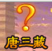

* 主线任务，在达成任务完成条件后，系统会**自动寻路至交付NPC面前并进入奖励界面**，更具配置表中的内容显示奖励内容并显示【完成任务】选项。
* 支线完成后，需要玩家**手动点击任务栏中的超链接**或玩家自己移动至NPC对话交付，更具配置表中的内容显示奖励内容并显示【完成任务】选项。
  + 若任务奖励为道具，则**需要检查玩家背包是否有足够的空位。**
  + **若玩家背包空位小于任务给予的道具奖励，则提示“对不起您的背包空间不足，清注意清理”并关闭奖励界面。**

## 任务配置表

|  |  |
| --- | --- |
| 字段名 | 说明 |
| 任务ID |  |
| 任务类型 | 1.主线，2支线，3跑环 |
| 任务名称 | 策划看 |
| 任务接取等级 | 同时对应任务 |
| 接任务npc | NPC的实体ID |
| 交任务npc | NPC的实体ID |
| 前置任务 | 任务的前置条件，当玩家完成该任务后，对应的后续任务将出现，等待接取 |
| 接取任务NPC对话1 | 接任务时，在NPC对话框上方出现的文字，最多3句 |
| 接取任务对话选项1 | 接任务时，在NPC对话框下方出现的文字，最多3句，点击后进入下一句。 |
| 接取任务NPC对话2 | 如果为空，则进入任务奖励界面，等待接取任务 |
| 接取任务对话选项2 |  |
| 接取任务NPC对话3 |  |
| 接取任务对话选项3 |  |
| 任务目标的描述 | 显示在任务界面中的文字信息，告诉玩家完成任务的条件。 |
| 任务目标的追踪描述 | 显示在任务追踪界面中的文字信息，带有超链接和完成计数。 |
| 可接任务可接时描述 | 当任务的前置任务完成时，出现在任务追踪界面中的文字信息。 |
| 可接任务不可接时描述 | 当任务的前置任务完成时，但等级未达到时，出现在任务追踪界面中的文字信息。 |
| 可完成任务的描述。 | 当任务条件被完成后出现的文字信息，会有交付NPC的超链接 |
| 交任务NPC对话1 | 交付任务时，NPC的对话，最多3句 |
| 交任务回话1 | 交付任务时，界面下方的选项文字，最多3句 |
| 交任务NPC对话2 | 如果为空，则进入任务奖励界面，等待交付领奖。 |
| 交任务回话2 |  |
| 交任务NPC对话3 |  |
| 交任务回话3 |  |
| 任务完成条件1类型 | 任务的完成条件，最多3种 |
| 任务完成条件1参数1 |  |
| 任务完成条件1参数2 |  |
| 任务完成条件2类型 |  |
| 任务完成条件2参数1 |  |
| 任务完成条件2参数2 |  |
| 任务完成条件3类型 |  |
| 任务完成条件3参数1 |  |
| 任务完成条件3参数2 |  |
| 经验奖励 |  |
| 游戏币奖励 |  |
| 神力奖励 |  |
| 技能点奖励 |  |
| 声望奖励 |  |
| 体力奖励 |  |
| 是否分职业（1分，0不分） | 1表示分职业，0表示不分 |
| item_id1 | 如果分职业，这里为第一个职业的奖励，不分的话，都填这里 |
| item_amount1 | 物品的数量 |
| item_id2 | 如果分职业，这里为第一个职业的奖励，不分的话，都填这里 |
| item_amount2 | 物品的数量 |
| item_id3 | 如果分职业，这里为第一个职业的奖励，不分的话，都填这里 |
| item_amount3 | 物品的数量 |
| item_id4 | 如果分职业，这里为第一个职业的奖励，不分的话，都填这里 |
| item_amount4 | 物品的数量 |
| item_id5 | 如果分职业，这里为第一个职业的奖励，不分的话，都填这里 |
| item_amount5 | 物品的数量 |
| item_id1 | 如果分职业，这里为第二个职业的奖励，不分的话，这里不填 |
| item_amount1 | 物品的数量 |
| item_id2 | 如果分职业，这里为第二个职业的奖励，不分的话，这里不填 |
| item_amount2 | 物品的数量 |
| item_id3 | 如果分职业，这里为第二个职业的奖励，不分的话，这里不填 |
| item_amount3 | 物品的数量 |
| item_id4 | 如果分职业，这里为第二个职业的奖励，不分的话，这里不填 |
| item_amount4 | 物品的数量 |
| item_id5 | 如果分职业，这里为第二个职业的奖励，不分的话，这里不填 |
| item_amount5 | 物品的数量 |
| item_id1 | 如果分职业，这里为第三个职业的奖励，不分的话，这里不填 |
| item_amount1 | 物品的数量 |
| item_id2 | 如果分职业，这里为第三个职业的奖励，不分的话，这里不填 |
| item_amount2 | 物品的数量 |
| item_id3 | 如果分职业，这里为第三个职业的奖励，不分的话，这里不填 |
| item_amount3 | 物品的数量 |
| item_id4 | 如果分职业，这里为第三个职业的奖励，不分的话，这里不填 |
| item_amount4 | 物品的数量 |
| item_id5 | 如果分职业，这里为第三个职业的奖励，不分的话，这里不填 |
| item_amount5 | 物品的数量 |

# 每日任务（环任务）

## 接取任务界面



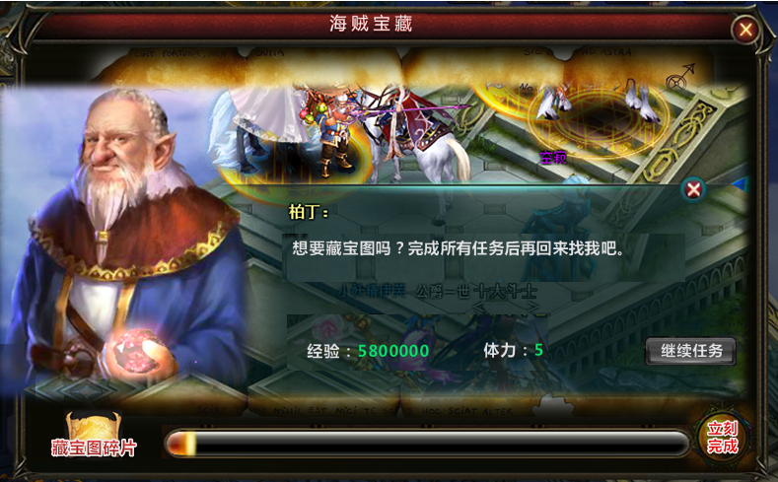

* 当玩家打开界面时，会出现任务接取界面。
* 任务接取界面由NPC半身像，任务信息，任务奖励和接取按键组成。
* 当玩家接取任务后，界面中的任务信息会改变，接取按键也会替换成完成任务。
  + 接取任务后，玩家需要完成数个连续任务，才能获得奖励
* 任务途中打开界面，会出现继续任务的提示。

## 完成任务界面

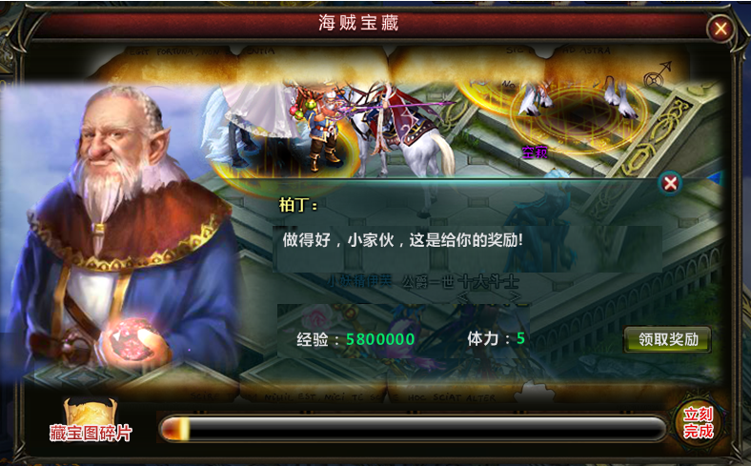

* 当玩家完成一环任务后，将自动弹出【海贼宝藏】的界面
* 点击【领取奖励】后，获得环任务的奖励。

## 抽奖界面

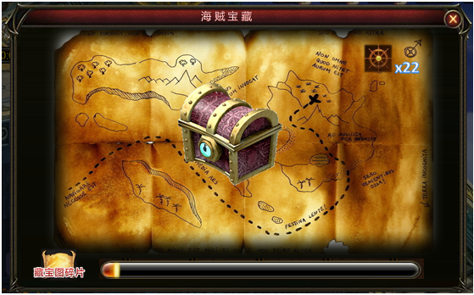

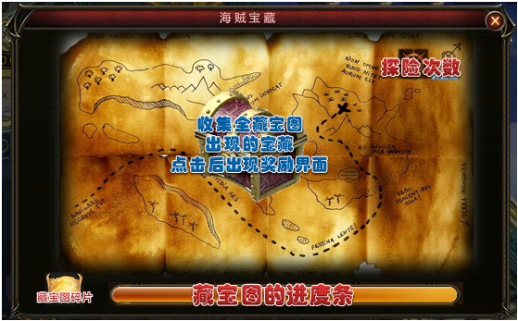

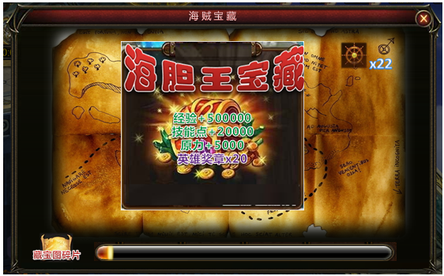

* 当玩家领取奖励后，会增加下方的藏宝图碎片的进度
  + 如果没有达到100%，弹出接取任务界面
  + 如果达到100%，界面中央弹出宝箱，点击后开启。
* 每次完成环任务，会使下方的进度条增加33%
* 当玩家点击界面中央的宝箱后，会出现奖励。分为数种，每种的奖励都不同。

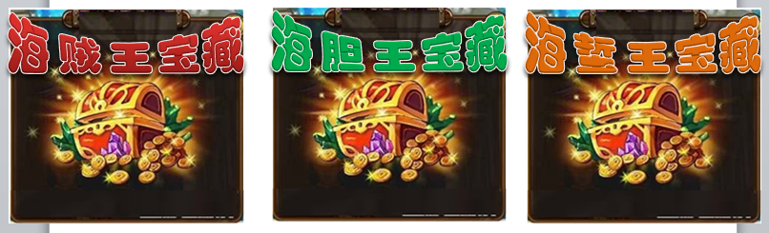

# 功能说明

* 每日任务参考神将三国中三顾茅庐，采用短线的跑环任务，包装为**藏宝图。**
* 跑环任务的游戏流程如下：
  + 打开界面，自动弹出任务接取界面
  + 消耗道具接取跑环任务
  + 进行1~3步的对话任务
  + 前往低等级的副本战斗一次
  + 战斗后交付完成一轮跑环
  + 每轮完成后，除了获得基础的奖励外，还将增加界面中的宝箱进度
  + 当宝箱进度条达到100%时，点击宝箱将随机获得稀有道具和大量奖励。

## 任务的接取

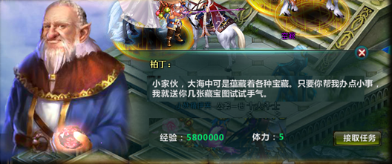

* 每日任务为独立界面，点击位于次要功能区的【海贼宝藏】打开该界面。
* 每日任务界面打开后，将出现任务接取的界面，其中包括了任务描述和环奖励。
  + 跑环途中的任务没有奖励，只有在这组环任务结束领奖时才会获得奖励。

 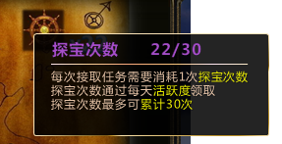

* 玩家接取环任务会有次数限制，在界面的右上角显示，暂命名为【探宝次数】。
  + 可接次数通过每天的活跃度等系统可以获得
  + 可接次数有最大值，达到上限后，将无法继续获得，暂定为30
* 环任务在配置表中为一组任务ID，这些任务将是连续任务。
* 环任务有等级区间，将根据玩家的等级出现适合的任务。

## 任务的进行

* 当玩家从【海盗宝藏】界面中接取到第一步任务后，将根据配置表中的任务ID，开始任务。
  + 接取后，将触发自动寻路前往任务的交付的NPC（需要支持跨地图寻路的机制）
* 环任务为对话任务和通关任务，一般来说由1~3个对话任务和1个通关任务组成。
* 在任务设计时，将会安排比玩家低等级的关卡作为通关任务的目标，使玩家在高等级后也会前往低级区域。
  + 考虑到战斗会消耗体力，因此任务的奖励会有5~10点体力赠送。
* 当玩家在进行跑环任务中，玩家打开
* 当玩家在跑环任务中打开【海盗宝藏】界面时，将出现以下界面，提示玩家任务未完成，无法领取奖励。
  + 点击【继续任务】后，将关闭界面，自动寻路继续进行任务。



## 任务的交付



* 当玩家完成环任务的最后一步后，将自动弹出【海贼宝藏】的界面，玩家可点击【领取奖励】获得环任务的奖励。





* 领取奖励时，除了经验和体力外，还将增加33%的藏宝图进度
* 当藏宝图的进度没有达到100%时，弹出环任务的接取界面，玩家可以继续接取进行环任务。
* 当藏宝图的进度条达到100%时，将在界面中出现宝箱，等待玩家打开。
  + 宝箱会优先于任务接取，玩家必须打开宝箱后，才能继续接取环任务。
* 宝箱点击后，将随机出现宝藏，分为以下8种，其中海贼王为最高档奖励，其他有1~2项较高，其他较低。
  + 海贼王宝藏
  + 海胆王宝藏
  + 海蜇王宝藏
  + 海苔王宝藏
  + 海葵王宝藏
  + 海星王宝藏
  + 海参王宝藏
  + 海带王宝藏
* 宝藏界面分为2块，艺术字和界面底板，其中艺术字为可变动的，底板通用。

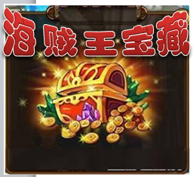

## 立刻完成【付费功能】

* 【立刻完成】功能选项是游戏的一个【付费功能】点，若玩家不愿意一环一环的做亦或者玩家没有时间做任务，那我们有【立刻完成】这样一个功能选项给玩家进行选择。
* 【立刻完成】功能选项，通过消耗玩家手中的金币以及【冒险次数】来一次性完成当前所有环任务。
  + 【立刻完成】功能需要消耗金币（RMB）设定按照剩余环数来收费，例如（10金币/环）；当前剩余3环，则需要支付30金币来完成此项功能；
  + **【立刻完成】功能需要扣除相应的【探险次数】，即玩家若当期啊剩余环数为3环，则玩家不仅需要有30金币还需要当前剩余【冒险次数】要大于等于3次；**
    - 若玩家当前剩余【冒险次数】大于等于当前【剩余环数】，则【立刻完成】成功。（扣除的金币数为10X当前剩余环数+X次【冒险次数】）
    - 若玩家当前剩余【冒险次数】小于当前【剩余环数】，则【立刻完成】判定为【冒险次数】剩余几次则立刻完成几环任务。（扣除的金币数为10X【冒险次数】+当前剩余【冒险次数】）
* 【立刻完成】功能生效后，给予相应环数奖励，奖励**不包括体力**。
* 【立刻完成】功能生效后，若藏宝图进度条满则直接进入抽奖界面。
* 流程示意图：



## 跑环配置表

|  |  |
| --- | --- |
| 字段名 | 说明 |
| 环ID | 环ID |
| 等级最小值 | 根据主角的等级，决定筛选的区间 |
| 等级最大值 | 根据主角的等级，决定筛选的区间 |
| 环任务1 | 接取时的任务，该任务没有接取NPC，由系统直接发布。最多5步为一环。 |
| 环任务2 | 环任务的ID |
| 环任务3 | 环任务的ID |
| 环任务4 | 环任务的ID |
| 环任务5 | 环任务的ID |

## 环奖励配置表表

|  |  |
| --- | --- |
| 字段名 | 说明 |
| 等级 | 对应角色等级，所有等级都需要填奖励 |
| 经验奖励 | 固定的经验奖励 |
| 体力奖励1 | 填奖励的体力数量，第一档为5点体力，一旦确认后，下次的环奖励不会因为离线等状态而改变。 |
| 体力奖励1权重 | 根据权重，决定奖励哪种 |
| 体力奖励2 | 填奖励的体力数量，第一档为10点体力 |
| 体力奖励2权重 | 根据权重，决定奖励哪种 |

## 宝藏配置表

|  |  |
| --- | --- |
| 字段名 | 说明 |
| 等级 | 对应角色等级，所有等级都需要填奖励 |
| 海贼王宝藏权重 | 决定出现的几率 |
| 海贼王的艺术字资源 | 决定宝箱上的艺术字 |
| 海贼王宝藏1~6类型 | 宝藏中最多6种奖励 |
| 海贼王宝藏1~6参数1 | 宝藏中最多6种奖励 |
| 海贼王宝藏1~6参数2 | 宝藏中最多6种奖励 |
| 海胆王宝藏权重 | 决定出现的几率 |
| 海胆王的艺术字资源 | 决定宝箱上的艺术字 |
| 海胆王宝藏1~6类型 | 宝藏中最多6种奖励 |
| 海胆王宝藏1~6参数1 | 宝藏中最多6种奖励 |
| 海胆王宝藏1~6参数2 | 宝藏中最多6种奖励 |
| 海蜇王宝藏权重 | 决定出现的几率 |
| 海蜇王的艺术字资源 | 决定宝箱上的艺术字 |
| 海蜇王宝藏1~6类型 | 宝藏中最多6种奖励 |
| 海蜇王宝藏1~6参数1 | 宝藏中最多6种奖励 |
| 海蜇王宝藏1~6参数2 | 宝藏中最多6种奖励 |
| 海苔王宝藏权重 | 决定出现的几率 |
| 海苔王的艺术字资源 | 决定宝箱上的艺术字 |
| 海苔王宝藏1~6类型 | 宝藏中最多6种奖励 |
| 海苔王宝藏1~6参数1 | 宝藏中最多6种奖励 |
| 海苔王宝藏1~6参数2 | 宝藏中最多6种奖励 |
| 海葵王宝藏权重 | 决定出现的几率 |
| 海葵王的艺术字资源 | 决定宝箱上的艺术字 |
| 海葵王宝藏1~6类型 | 宝藏中最多6种奖励 |
| 海葵王宝藏1~6参数1 | 宝藏中最多6种奖励 |
| 海葵王宝藏1~6参数2 | 宝藏中最多6种奖励 |
| 海星王宝藏权重 | 决定出现的几率 |
| 海星王的艺术字资源 | 决定宝箱上的艺术字 |
| 海星王宝藏1~6类型 | 宝藏中最多6种奖励 |
| 海星王宝藏1~6参数1 | 宝藏中最多6种奖励 |
| 海星王宝藏1~6参数2 | 宝藏中最多6种奖励 |
| 海参王宝藏权重 | 决定出现的几率 |
| 海参王的艺术字资源 | 决定宝箱上的艺术字 |
| 海参王宝藏1~6类型 | 宝藏中最多6种奖励 |
| 海参王宝藏1~6参数1 | 宝藏中最多6种奖励 |
| 海参王宝藏1~6参数2 | 宝藏中最多6种奖励 |
| 海带王宝藏权重 | 决定出现的几率 |
| 海带王的艺术字资源 | 决定宝箱上的艺术字 |
| 海带王宝藏1~6类型 | 宝藏中最多6种奖励 |
| 海带王宝藏1~6参数1 | 宝藏中最多6种奖励 |
| 海带王宝藏1~6参数2 | 宝藏中最多6种奖励 |